ДРУШТВО ФИЗИЧАРА СРБИЈЕ
МИНИСТАРСТВО ПРОСВЕТЕ РЕПУБЛИКЕ СРБИЈЕ

Задаци за републичко такмичење ученика средњих школа
9. мај 2008.
IV разред

1. Индекс преламања неке средине зависи од особина саме средине. Док гасови и течности, због своје изотропије, имају исти индекс преламања у свим правцима, код кристала то не мора бити случај. Наиме, постоје тзв. двојнопреламајући кристали код којих индекс преламања зависи од правца поларизације упадне светлости. Уз то, за сваки правац простирања светлости постоје две карактеристичне осе нормалне једна на другу, и у исто време нормалне на правац простирања светлости (слика 1). За упадну светлост линеарно поларизовану дуж једне од ових оса средина има индекс преламања n_{r}, а за светлост поларизовану дуж друге осе средина има индекс преламања n_{n}. Ове осе и индекси преламања се зову редовни (n_{r}) и нередовни (n_{n}). Ако линеарно поларизована светлост упадне тако да јој правац поларизације заклапа одређени угао са неком од оса двојнопреламајућег кристала, вектор електричног поља се разлаже на компоненте дуж ових оса.
к
Е
n_{r}
n_{n}
Е
n_{r}

n_{n}

α
Е
огледало
течни кристал
поларизатор
оса поларизатора
Слика 1. Слика 2.

Двојнопреламајући материјали су основни део сваког дисплеја са течним кристалима познатијим као ЛЦД (Liquid Crystal Display). Ови дисплеји се налазе у сваком ручном калкулатору, мобилном телефону, дигиталном часовнику итд. Течни кристали под нормалним околностима нису двојнопреламајући већ то постају тек када се на њих доведе неки напон. На слици 2 је шематски приказана једна основна ћелија (пиксел) ЛЦД-а. Као што се види, свака ћелија се састоји из једног линеарног поларизатора, течног кристала и огледала. Оса линеарног поларизатора је постављена под углом α= 45^{о} у односу на редовну и нередовну осу течног кристала када се на њега примени напон.
Када на течном кристалу нема напона тада светлост која споља падне на дисплеј пролази кроз поларизатор, затим кроз течни кристал, одбија се од огледала и враћа се истим путем назад. Проласком кроз кристал стање поларизације светлости није промењено тако да она може да поново прође кроз поларизатор те ћелију ЛЦД-а видимо као светлу.
Када се на течни кристал доведе напон, тада због двојног преламања поларизација светости која пролази кроз њега бива промењена. Светлост не може више да прође кроз поларизатор и ми ту ћелију ЛЦД-а видимо као тамну.
Колика треба да буде дебљина l течног кристала да би затамњење ћелије на коју је примењен напон било максимално? Таласна дужина светлости је λ. (23 поена)

2. Одредити енергију јонизације јонa хелијума ₂He⁺ (енергију потребну да се од јона ₂He⁺ одвоји електрон и да се добије јон ₂He⁺⁺). Користећи добијени резултат и Хајзенбергову релацију неодређености $Δp⋅Δr≈ℏ$ за координату и импулс, проценити енергију јонизације атома хелијума сматрајући да се у основном стању оба електрона крећу по истој кружној орбити. (маса електрона: $m=9,\text{109}⋅{\text{10}}^{−\text{31}}\text{kg}$, $e=1,\text{602}⋅{\text{10}}^{−\text{19}}C$, $ε_{0}=8,\text{854}⋅{\text{10}}^{−\text{12}}\text{F/m}$, $h=6,\text{626}⋅{\text{10}}^{−\text{34}}\text{Js}\text{.}$) (20 поена)

3. Гасна плазма је гас са толиким степеном јонизације да понашањем електрона и јона плазме доминира њихова интеракција са електромагнетним пољем (ово поље је суперпозиција спољашњег поља и поља које стварају наелектрисане честице плазме). У плазми постоји снажна тенденција да произвољна макроскопска област плазме буде електронеутрална. Када се из било ког разлога у некој макроскопској области плазме раздвоје наелектрисања она постаје извор јаког електричног поља услед којег се јавља усмерено кретање наелектрисаних честица. У плазми препуштеној самој себи усмерено кретање наелектрисаних честица које том приликом настаје има осцилаторни карактер због масе (инерције) честица. Ове осцилације се називају плазмене осцилације а њихова учестаност се назива сопствена учестаност плазме.
Слика 3
Израчунати сопствену учестаност плазме. У том циљу посматрати осцилације које настају када се сви електрони из једне електронеутралне области, облика плочастог кондензатора, помере за исти мали износ у правцу нормалном на равни које ограничавају посматрану област (слика 3). Јоне плазме сматрати непокретним јер им је маса знатно већа од масе електрона. Маса електрона је m_{e} док је n њихова концентрација. Релативна диелектрична пропустљивост плазме је $ε_{r}≈1$. (15 поена)

4. Из хомогеног диска полупречника R извађен је диск полупречника R/2 као на слици 4. Такво тело осцилује око хоризонталне осе која пролази кроз тачку О и нормална је на раван диска. Одредити период осциловања тела. (12 поена)
R/2
R
O
Слика 4
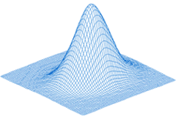
5. У многим применама ласера од велике важности је знати расподелу снаге ласерске светлости по попречном пресеку ласерског снопа. У том циљу се уводи интензитет ласерског зрачења $I=\frac{ΔP}{ΔS}$ , где је $ΔP$снага ласерске светлости која падне на (малу) површину $ΔS$око тачке посматрања на попречном пресеку ласерског снопа. Другим речима, интензитет ласерског зрачења представља снагу ласерске светлости по јединици упадне површине те се расподела ове снаге описује као зависност интензитета I од положаја тачке посматрања на попречном пресеку ласерског снопа.
r [mm]
I [W/mm²]
2w
I₀
I₀/e²
аб
Слика 5
Ласерски сноп по свом пресеку нема равномерну расподелу снаге већ та расподела обично има облик осно симетричне Гаусове расподеле. То значи да је сноп најинтензивнији у своме центру и да му интензитет опада ка ободу (Слика 5а) . Наиме, ако би смо у равни попречног пресека повукли праву која пролази кроз центар снопа тада би интензитет светлости у зависности од положаја r на датој правој имао облик $I(r)=I_{0}e^{−k^{2}(r−r_{0})^{2}}$ (слика 5б ).
Гаусова расподела је асимптотска функција па се може закључити да и када се одмакнемо бесконачно далеко од центра снопа интензитет неће пасти сасвим на нулу. У реалности, вредности интензитета далеко од центра снопа су заиста нула, а величина која се узима за пречник снопа (2w) је растојање између две тачке где је интензитет е² пута мањи од максималног интензитета I₀.
Има више начина за мерење пречника снопа. Један од њих је да се врло танка пукотина (тзв. слит) постави тако да се центар снопа нађе у средини пукотине. Пукотина је има веома малу ширину (d=0.1mm) тако да се промена интензитета по ширини пукотине може занемарити. Нормално на пукотину се постави предмет са оштром ивицом (нпр. жилет за бријање) који се дуж пукотине може померати помоћу микрометарског завртња. На овај начин се може покрити или открити жељени део снопа који пролази кроз пукотину, а да се при томе зна тачан положај r ивице жилета. По проласку кроз пукотину снага дела снопа који није био заклоњен жилетом се детектује мерачем снаге ласерског зрачења (Слика 6).
У табели су дате вредности снаге ласерског снопа за одређене положаје ивице жилета.

r[mm] | 3,9 | 4,1 | 4,3 | 4,5 | 4,7 | 4,9 | 5,1 | 5,3 | 5,5 | 5,7 | 5,9 | 6,1
P[mW] | 0,002 | 0,010 | 0,073 | 0,359 | 1,193 | 2,778 | 4,742 | 6,327 | 7,16 | 7,446 | 7,509 | 7,518

a) Приказати графички зависност P(r).
б) Сматрајући да се интензитет снопа од тачке до тачке мења линеарно, наћи његове вредности у одговарајућих 11 тачака и резултате представити графички. Са графика очитати максимални интензитет I₀ и његов положај r₀ . Проценити грешке за ове две величине.
в) Извршити линеаризацију експерименталних података уз помоћ вредности за I₀ и r₀ добијених у б). Наћи праву која најбоље репрезентује линеаризоване податке и на основу ње одредити пречник снопа 2w.
Снага ласера је мерена ватметром са грешком 1% од мерене вредности. Укупна снага околне светлости која пада на ватметар је у домену 0-3μW. Микрометарски завртањ има корак од 0,5 mm, a његов добош је издељен на 50 делова. Ширина пукотине је безгрешна ☺.
(30 поена)

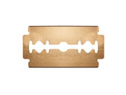

ласер
мерач снаге
пукотина
жилет
микрометарски завртањ
сноп
d
r
Слика 2

Задатке припремио: мр Александар Крмпот, Институт за физику, Београд
Рецезент: др Ђорђе Спасојевић, Физички Факултет, Београд
Председник комисије: др Мићо Митровић, Физички Факултет, Београд

Решења задатака за републичко такмичење из физике ученика средњих школа, 2008.
IV разред

1. а) Поставимо x-осу дуж редовне осе, y-осу дуж нередовне осе ЛЦД-а, а z-осу дуж правца простирања таласа. После проласка кроз линерани поларизатор електрично поље таласа је $\vec{E}(z,t)={\vec{E}}_{0}\text{sin}(ωt−\text{kz})$ тако да су његове компоненте дуж редовне и нередовне осе једнаке и износе $E_{x}\left(z,t\right)=E_{y}\left(z,t\right)=\frac{E_{0}}{\sqrt{2}}\text{sin}\left(ωt−\text{kz}\right)$(1п). У наведеним изразима k је таласни број (интензитет таласног вектора), ω је кружна учестаност а Е₀ амплитуда електричног поља. Унутар ЛЦД-а се ка огледалу простиру два линеарно поларизована таласа: редовни талас $E_{r}(z,t)=A\text{sin}(ωt−n_{r}\text{kz})$ (1п) чије електрично поље осцилује дуж x-осе и нередовни талас чије електрично поље $E_{n}(z,t)=B\text{sin}(ωt−n_{n}\text{kz})$(1п) осцилује дуж y-осе; амплитуде ових таласа су приближно једнаке. Унутар ЛЦД-а се ка поларизатору простиру и два таласа насталих рефлексијом од огледала: редовни талас $E_{r}^{'}(z,t)=C\text{sin}(ωt+n_{r}\text{kz}+Φ_{r})$(2п) поларизован дуж x-осе и нередовни талас $E_{n}^{'}(z,t)=D\text{sin}(ωt+n_{n}\text{kz}+Φ_{n})$(2п) поларизован дуж y-осе. Амплитуде ових таласа су такође приближно једнаке. Пројекцијом електричних поља ова два таласа на осу поларизатора налазимо електрично поље $E={\left[C\text{sin}(ωt+α)+D\text{sin}(ωt+α−\text{ΔΦ})\right]}/{\sqrt{2}}$ (2п) таласа који излази из ЛЦД-а; овде је $α$ почетна фаза (чија је вредност небитна) док је $\text{ΔΦ}=Φ_{r}−Φ_{n}=2k\left(n_{r}−n_{n}\right)l$ (5п) фазна разлика између редовног и нередовног таласа настала при њиховом двоструком пролазу кроз ЛЦД. Интензитет I светлости из ЛЦД-а је пропорционалан средњој вредности по времену $\left\langle E^{2}\right\rangle$величине Е². Како је $E={\left\{\left[C+D\text{cos}\text{ΔΦ}\right]\text{sin}(ωt+α)−\left[D\text{sin}\text{ΔΦ}\right]\text{cos}(ωt+α)\right\}}/{\sqrt{2}},$ (2п) и како су средње вредности по времену: $\left\langle {\text{sin}}^{2}(ωt+α)\right\rangle =\left\langle {\text{cos}}^{2}(ωt+α)\right\rangle =12$, $\left\langle \text{sin}(ωt+α)\text{cos}(ωt+α)\right\rangle =0$, то налазимо $I≈C^{2}+D^{2}+2\text{CD}\text{cos}\text{ΔΦ}$ (2п). Следи да је интензитет светлости минималан када је $\text{ΔΦ}=(2q+1)π$(3п) где је q цео број; како су амплитуде C и D приближно једнаке то је $I≈0$ па је ћелија ЛЦД-а тамна. Тада је $A=B=C=D={E_{0}}/{\sqrt{2}}$док је амплитуда ${\vec{E}}_{0}^{'}$ електричног поља таласа насталог суперпозицијом редовног и нередовног таласа ортогонална на осу поларизатора (слика 1б). Из $\text{ΔΦ}=(2q+1)π$ и релације $k=2π/λ$ следи $2\frac{2π}{λ}l(n_{r}−n_{n})=(2q+1)π$ , односно $l=\frac{λ}{4}\frac{1}{(n_{o}−n_{e})}(2q+1)$ (2п).
Е_{r0}
Е_{n0}
Е₀
n_{r}
n_{n}
Оса поларизатора
Е’_{r0}
Е’_{n0}
Е’₀
n_{r}
n_{n}
Оса поларизатора
слика 1а
слика 1б
y
x
y
x

2. Енергија јонизације је бројно једнака енергији везе електрона у основном стању, али има супротан знак. Пошто је јон хелијума ₂He⁺ водонику сличан јон, енергија везе електрона је $E_{n}=−\frac{Z^{2}e^{4}m}{8ε_{0}^{2}⋅n^{2}⋅h^{2}}$ (3п) те је $E_{\text{jon}}^{\text{He}+}=−E_{1}=\frac{2^{2}e^{4}m}{8ε_{0}^{2}⋅1^{2}⋅h^{2}}=\frac{e^{4}m}{2ε_{0}^{2}⋅h^{2}}=\text{54},4\text{eV}$ (1п) енергија јонизације јона ₂He⁺.
Енергија јонизације атома хелијума је $E_{\text{jon}}^{\text{He}}=|E_{\text{min}}|−E_{\text{jon}}^{\text{He}+}$ (1п), где је $E_{\text{min}}$ минимална енергија електронског омотача атома хелијума. Овај омотач садржи два електрона и његова енергија је $E=T_{1}+T_{2}+U_{1}+U_{2}+U_{\text{12}}$ (1п), где су $T_{1}$ и $T_{2}$ кинетичке енергије првог и другог електрона респективно, $U_{1}$ и $U_{2}$ њихове потенцијалне енергије у пољу језгра, док је $U_{\text{12}}=\frac{1}{4{\text{πε}}_{0}}⋅\frac{e^{2}}{r_{\text{12}}}$(1п) потенцијална енергија електростатичког одбијања између електрона при растојању $r_{\text{12}}$ између њих. Осим тога, неодређеност координате и импулса електрона на кружним орбитама у атому су реда координате односно импулса: $Δr≈r$ и $Δp≈p$(2п). Одавде се, уз помоћ Хајзенбергове релације неодређености $Δp⋅Δr≈ℏ$, добија $p≈\frac{ℏ}{r}$. Када се оба електрона крећу по истој кружној орбити вреди $T_{1}=T_{2}=\frac{p^{2}}{2m}≈\frac{ℏ^{2}}{2{\text{mr}}^{2}}$ (1п) и $U_{1}=U_{2}=\frac{1}{4{\text{πε}}_{0}}⋅\frac{−{\text{Ze}}^{2}}{r}$ (1п) те је$E≈\frac{ℏ^{2}}{{\text{mr}}^{2}}−\frac{1}{4{\text{πε}}_{0}}⋅\frac{2{\text{Ze}}^{2}}{r_{1}}+\frac{1}{4{\text{πε}}_{0}}⋅\frac{e^{2}}{r_{\text{12}}}$. Стога за свако r енергија узима најмању вредност при $r_{\text{12}}=2r$(2п) (слика 2). Та вредност је дата изразом$E≈\frac{ℏ^{2}}{{\text{mr}}^{2}}−\frac{1}{4{\text{πε}}_{0}}⋅\frac{e^{2}(4Z−1)}{2r}$ (1п) који зависи само од полупречника r кружне орбите по којој се оба електрона крећу. Полупречник орбите на којој је енергија минимална се може наћи из услова да је први извод по r добијеног израза за енергију једнак нули. Тако се, за Z=2, добија $r_{\text{min}}=4{\text{πε}}_{0}\frac{4ℏ^{2}}{7{\text{me}}^{2}}$ (3п), односно $E_{\text{min}}≈−\frac{1}{(4{\text{πε}}_{0})^{2}}⋅\frac{\text{49}{\text{me}}^{4}}{\text{16}ℏ^{2}}=−\text{83}\text{.}3\text{eV}$(2п), те коначна процена енергије јонизације атома хелијума гласи: $E_{\text{jon}}^{\text{He}}=|E_{\text{min}}|−E_{\text{jon}}^{\text{He}+}=\text{83},3\text{eV}−\text{54},4\text{eV}=\text{28},9\text{eV}$ (1п).
Слика 2

3. У посматраном случају електрично поље може да се израчуна као поље у равном кондензатору. Знајући да је капацитет равног кондензатора дат са $C=ε_{0}\frac{S}{d}$ (1п), ($ε_{r}≈1$), те да је $C=\frac{Q}{U}$(1п) а $E=\frac{U}{d}$ (1п), добија се да је поље између плоча равног кондензатора дато са $E=\frac{Q}{ε_{0}S}$ (1п) где је Q наелектрисање кондензатора а S површина његових плоча. Наелектрисање кондензатора може да се израчуна као $Q=\text{xSne}$ (3п) где је x дебљина наелектрисаног слоја. Стога је електрично поље $E=\frac{\text{nex}}{ε_{0}}$(1п), тако да је сила која делује на електрон $F=−\text{eE}=−\frac{{\text{ne}}^{2}}{ε_{0}}x=−\text{kx}$ (3п). Из овог израза се види да електрони врше хармонијске осцилације око положаја $x=0$ који одговара потпуно хомогеној расподели наелектрисања. „Константа еластичности” у овом случају износи $k=\frac{{\text{ne}}^{2}}{ε_{0}}$ (1п). Стога је сопствена учестаност плазме $f=\frac{1}{2π}\sqrt{\frac{k}{m_{e}}}=\frac{1}{2π}\sqrt{\frac{{\text{ne}}^{2}}{ε_{0}m_{e}}}$ (3п).

4. У односу на осу која пролази кроз тачку О а нормална је на раван диска, момент инерције тела је $I=I_{1}−I_{2}$ (2п) где су $I_{1}=\frac{m_{1}R^{2}}{2}$и $I_{2}$ моменти инерције у односу на исту осу целог (пуног) и извађеног диска, респективно. Обзиром да та оса пролази кроз обод извађеног диска, према Штајнеровој теореми је$I_{2}=\frac{m_{2}{\left(R/2\right)}^{2}}{2}+m_{2}{\left(\frac{R}{2}\right)}^{2}=\frac{3}{8}m_{2}R^{2}$ (2п). Због хомогености је $\frac{m}{S}=\frac{m_{1}}{S_{1}}=\frac{m_{2}}{S_{2}}$(1п) где су: $S_{1}=R^{2}π$ површина основе целог диска, $S_{2}={\left(R/2\right)}^{2}π$ површина основе извађеног диска и $S=S_{1}−S_{2}=\frac{3}{4}R^{2}π$ површина основе датог тела, док је m његова маса. Следи: $m_{1}=\frac{S_{1}}{S_{1}−S_{2}}m=\frac{4}{3}m$ и $m_{2}=m_{1}−m=\frac{1}{3}m$(1п). Заменом овако добијених маса у израз за момент инерције датог тела добија се $I=\frac{\text{13}}{\text{24}}{\text{mR}}^{2}$ (1п).
R/2
O
Слика 3
x_{цм}(m₂)
x_{цм}(m)
x

Центар масе датог тела x_{цм}(m) можемо одредити тако што ћемо координатни почетак поставити у тачку О која је уједно и центар масе пуног диска (слика 3). Како је цео диск уствари састављен из датог тела и извађеног диска вреди $0=\frac{m_{2}x_{\text{цм}}(m_{2})+{\text{mx}}_{\text{цм}}(m)}{m_{2}+m}$. Из ове једначине, након смена $m_{2}=\frac{1}{3}m$ и $x_{\text{цм}}(m_{2})={−R}/2$ (види слику 3), добијамо $x_{\text{цм}}(m)=R/6$ (4п).
Како дато тело представља физичко клатно, његов период осциловања износи $T=2π\sqrt{\frac{I}{{\text{mgx}}_{\text{цм}}(m)}}$ (1п), одакле се (сменом нађених израза за момент инерције и центар масе) добија $T=2π\sqrt{\text{13}R/4g}$
5. а) Зависност снаге од положаја жилета је дата на слици 4. Ова функција представља интеграл Гаусове функције рачунат од -∞ до тачке r и зове се функција грешке. (2п)
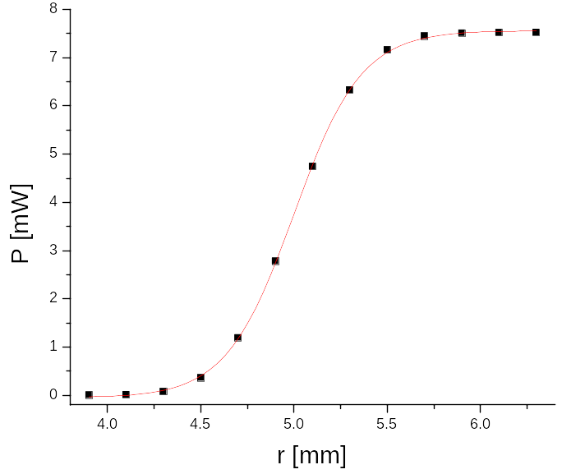
б) Нека се жилет налази у положају r_{i}. Тада је снага зрачења једнака површини испод Гаусове криве од -∞ до тачке r_{i}, помноженој са ширином пукотине. Ако од вредности снаге у тачки r_{i} одузмемо снагу у тачки r_{i-1}, и ову разлику поделимо са ширином пукотине, добићемо површину трапеза осенченог на слици 5. Тако добијену вредност површине трапеза поделимо са његовом висином (r_{i} - r_{i-1}) и тиме добијамо средњу линију трапеза. Вредност ове средње линије је вредност Гаусове расподеле снаге, односно интензитет у тачки R_{i} = (r_{i} + r_{i-1})/2.
Укупна снага ласерског снопа која је прошла
кроз пукотину за дати положај жилета r
Слика 4
Овакав поступак се може итеративно применити на све узастопне парове тачака, тако да добијамо вредности интензитета у 11 тачака. Лево од прве тачке и десно од задње тачке вредност средње линије трапеза је бесконачно мала и налази се бесконачно далеко.
r [mm]
I [W/mm²]
r_{i}
r_{i-1}
R_{i}
Слика 5
У следећој табели у колони I су дате вредности интензитета ласерског зрачења. Вредност сваке тачке је добијена тако што је од одговарајуће тачке у колони Р одузета вредност снаге у претходној тачки. Тако добијена разлика се затим подели са површином коју жилет пребрише у једном кораку (0,2mm х 0,1mm), односно $I_{i}=\frac{P_{i}−P_{i−1}}{(r_{i}−r_{i−1})d}$ (2п). Грешка при мерењу снаге је, као што је речено, 1% од измерене вредности, с тим што ако је тај износ мањи од шума који ствара околна светлост онда треба узети вредност тог шума, $ΔP=0,\text{01}P+0,\text{003}$mW (1п). Грешка интензитета се може проценити као $\frac{{ΔI}_{i}}{I_{i}}=\frac{{ΔP}_{i}+{ΔP}_{i−1}}{P_{i}−P_{i−1}}+\frac{{Δr}_{i}+{Δr}_{i−1}}{r_{i}−r_{i−1}}$ (1п) где је Δ r_{i}= 0,01mm (1п).

i | r[mm] | P[mW] | ΔP[mW] * | R[mm] | I [mW/mm²] | ΔI [mW/mm²]
1 | 3,9 | 0,002 | 0,00302
2 | 4,1 | 0,01 | 0,0031 | 4 | 0,4 | 0,4 (0,346)
3 | 4,3 | 0,073 | 0,00373 | 4,2 | 3,2 (3,15) | 0,7 (0,6565)
4 | 4,5 | 0,359 | 0,00659 | 4,4 | 14 (14,3) | 2 (1,946)
5 | 4,7 | 1,193 | 0,01493 | 4,6 | 42 (41,7) | 6 (5,246)
6 | 4,9 | 2,778 | 0,03078 | 4,8 | 80 (79,25) | 10 (10,2105)
7 | 5,1 | 4,742 | 0,05042 | 5 | 98 (98,2) | 14 (13,88)
8 | 5,3 | 6,327 | 0,06627 | 5,2 | 80 (79,25) | 14 (13,7595)
9 | 5,5 | 7,16 | 0,0746 | 5,4 | 42 (41,65) | 12 (11,2085)
10 | 5,7 | 7,446 | 0,07746 | 5,6 | 14 (14,3) | 9 (9,033)
11 | 5,9 | 7,509 | 0,07809 | 5,8 | 3 (3,15) | 8 (8,0925)
12 | 6,1 | 7,518 | 0,07818 | 6 | 0 (0,45) | 8 (7,8585)

* вредности ΔP нису мајориране (заокружене) јер их користимо само за израчунавање ΔI (3п)

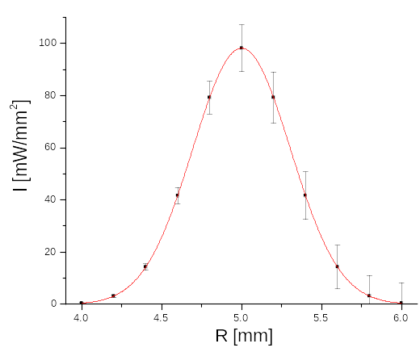
Расподела снаге ласерског зрачења по површини попречног пресека снопа
Слика 6
Из горње табеле може се нацртати график (2п) расподеле снаге ласерског зрачења по површини попречног пресека снопа (слика 6). Са овог графика, односно из табеле се могу проценити тражене вредности за I₀ и r₀.
$I_{0}=(\text{98}±\text{14})$mW/mm² (1п)
$r_{0}=(5,0±0,\text{01})$mm (1п)
За грешку максимума Гаусове криве је узета вредност грешке у тачки 7 јер она уједно и представља максимум. Вредност грешке за r₀ је израчуната као${Δr}_{0}=\frac{{Δr}_{i}+{Δr}_{i−1}}{2}$.
в) Знајући вредности за I₀ и r₀ дату криву можемо линеаризовати у облику $\text{ln}\frac{I}{I_{0}}=−k^{2}(r−r_{0})^{2}$ (2п). Међутим због члана $(r−r_{0})^{2}$ треба узети једну половину Гаусове криве. У нашем случају боље леву јер су ту грешке мање. На основу такве линеаризације можемо направити табелу. Узети $Δ\text{ln}\frac{I}{I_{0}}=\frac{ΔI}{I}+\frac{{ΔI}_{0}}{I_{0}}$ (1п) и $Δ(r−r_{0})^{2}=2(r−r_{0})(Δr+{Δr}_{0})$(1п).

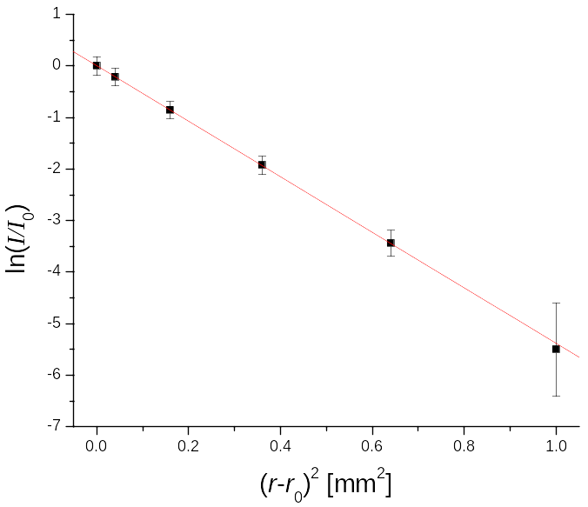
Линеаризација Гаусове криве
Слика 7
(r-r₀)² [mm²] | ln(I/I₀) | Δ(r-r₀)² [mm²] | Δ ln(I/I₀)
0,00 | 0,0 | 0 | 0,3
0,040 | -0,2 | 0,008 | 0,3
0,16 | -0,8 | 0,02 | 0,3
0,36 | -1,9 | 0,03 | 0,3
0,64 | -3,4 | 0,04 | 0,4
1,00 | -5,5 | 0,04 | 1
(2п)

(2п)

За графичко одређивање коефицијента правца може се користити било који од стандардних поступака. Овде, међутим, наводимо вредности добијене методом најмањих квадрата (слика 7): -k²= (-5,4±0,6)mm². (3п)
Да бисмо нашли пречник снопа потребно је наћи разлику положаја жилета $2w=r_{2}−r_{1}$ када је интензитет $I={I_{0}}/{e^{2}}$. Заменом последњег услова у једначину Гаусове криве из поставке задатка добијамо једначину $2=k^{2}(r−r_{0})^{2}$ чија су решења $r_{1}−r_{0}={−\sqrt{2}}/k$ и $r_{2}−r_{0}={\sqrt{2}}/k$. Одавде следи да је пречник снопа $2w=2{\sqrt{2}}/k$=1,217 mm (3п)
Грешка за пречник снопа се може проценити као $\frac{Δ(2w)}{2w}=\frac{Δk}{k}$ где је $\frac{Δk}{k}=\frac{1}{2}\frac{Δ(k^{2})}{k^{2}}$ па је $\frac{Δ(2w)}{2w}=$0,055. Из свега следи да је 2w=(1,22±0,07)mm (2п)

